Colegio Américo Vespucio
Segundo Básico / Lenguaje y Comunicación
IALA / 2020

Lectura Semanal
Segundo Básico

Nombre | Curso | Fecha
 | 2° Básico | _____/____/ 2020

OA2 Leer en voz alta para adquirir fluidez: • pronunciando cada palabra con precisión, aunque se autocorrijan en contadas ocasiones • respetando el punto seguido y el punto aparte • sin detenerse en cada palabra
OA8 Desarrollar el gusto por la lectura, leyendo habitualmente diversos textos.
OA5 Demostrar comprensión de las narraciones leídas: • extrayendo información explícita e implícita • reconstruyendo la secuencia de las acciones en la historia • identificando y describiendo las características físicas y los sentimientos de los distintos personajes • recreando, a través de distintas expresiones (dibujos, modelos tridimensionales u otras), el ambiente en el que ocurre la acción • estableciendo relaciones entre el texto y sus propias experiencias • emitiendo una opinión sobre un aspecto de la lectura

Lee:

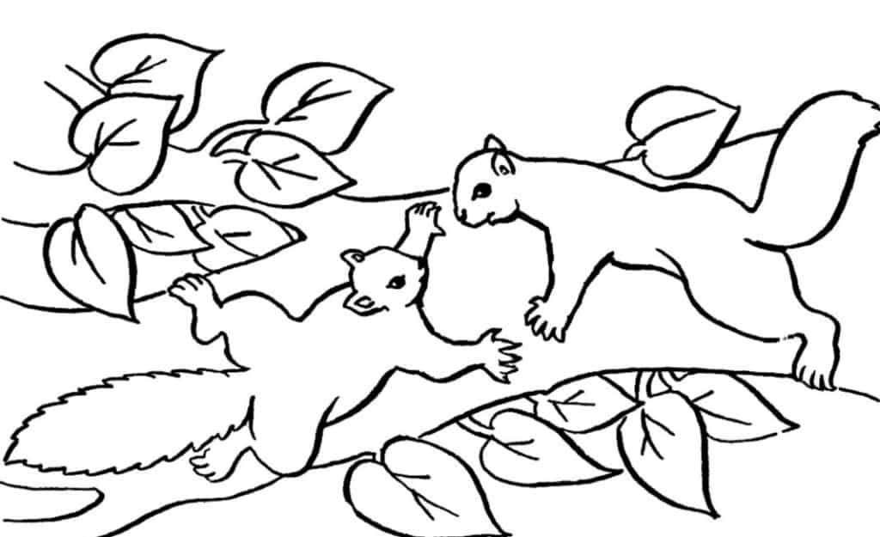

Colatiesa y Castañuela

Aquí están los dos animalitos más traviesos de todo el bosque.
Con saltos y cabriolas pasan de una rama a otra sin miedo a caer.
Ahora, en otoño, buscan comida para pasar muy tranquilos el invierno.
-¡Colatiesa! -chilla Castañuela-, ¿cómo está tu nido?
-¡Oh, muy bien! -contesta Colatiesa- tengo avellanas, nueces, bellotas... Cuando llegue el invierno me parece que no pasaré ni hambre ni frío.

Ahora responde:

1.- ¿Por qué ambos animalitos buscan comida?______________________________________

_______________________________________________________________________

2.- ¿Qué tiene en el nido colatiesa?_____________________________________________

_______________________________________________________________________

3.- Con tus palabras, explica por qué crees tú que Colatiesa no pasará hambre ni frío en el invierno.

__________________________________________________________________________________________

__________________________________________________________________________________________

